Приложение 1. Словесный тест
50 заданий, из них первые три - пробные с готовыми ответами
1. Вставьте слово, которое означало бы то же, что и слова, стоящие вне скобок.

ТКАНЬ (...) СОСТОЯНИЕ ВЕЩЕСТВА

Ответ: газ

2. Вставьте слово, которое служило бы окончанием первого слова и началом второго.

ГО(...)КОТ

Ответ: бой

3. Решите анаграммы и исключите лишнее слово.

КOXЙЕК
СHИHET
ОЖИВТ
ЛУФОБТ

Ответ: живот (остальные слова - виды спорта)

4. Найдите общее окончание для всех перечисленных слов.

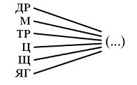
5. Вставьте слово, которое означало бы то же, что и слова, стоящие вне скобок.

ЖИВОТНОЕ (...) МОНАХ

6. Вставьте слово, которое служило бы окончанием первого слова и началом второго.

СНА (...) ОВОЙ

7. Решите анаграммы и исключите лишнее слово.

ОЗУКРА
НИШПАЯЛ
НИБОВОС
НИШКУП

8. Найдите общее начало для трех следующих слов.

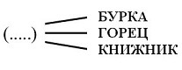

9. Вставьте слово, которое означало бы то же, что и слова, стоящие вне скобок.

РОДНИК (...) ОТМЫЧКА

10. Вставьте слово, которое служило бы окончанием первого слова и началом второго.

ПЕ (...) ОЛ

11. Решите анаграммы и исключите лишнее слово.

АЧТПО
АИДРО
ФАГРЕЛТЕ
КТЕВПНЦ

12. Найдите общее начало для трех следующих слов.

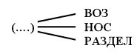

13. Вставьте слово, которое служило бы окончанием первого слова и началом второго.

ТА (...) AT

14. Вставьте слово, которое означало бы то же, что и слова, стоящие вне скобок.

БИТВА (.....) РУГАНЬ

15. Решите анаграммы и исключите лишнее слово.

АПНИСЕЛЬ
ЯШВИН
ТАСУПАК
АКАЧКБО
ШУРГА

16. Найдите общее окончание для следующих слов.

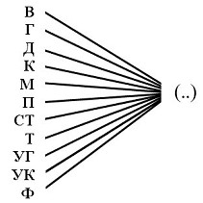

17. Вставьте слово, которое служило бы окончанием первого слова и началом второго.

БАЛ (...) ЕДА

18.Решите анаграммы и исключите лишнее слово.

ЮКИЛТ
ЛЮТАНЬП
АЛИФАК
ОЗАР
ЛОТУ

19. Найдите общее окончание для всех перечисленных слов.

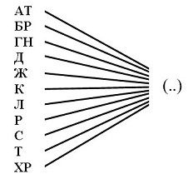

20. Вставьте слово, которое означало бы то же, что и слова, стоящие вне скобок.

РЫБА (....) НАКЛОННАЯ ПОВЕРХНОСТЬ

21. Вставьте слово, которое служило бы окончанием первого слова и началом второго.

ДИК (.....) ЕЦ

22.Решите анаграммы и исключите лишнее слово.

РАКОЧВА
ЛЬБГДОУ
EXPO
ЛУПЕДЬ

23. Вставьте слово, которое означало бы то же, что и слова, стоящие вне скобок.

НАСЫПЬ (...) ВРАЩАЮЩИЙСЯ СТЕРЖЕНЬ

24. Найдите общее окончание для всех последующих слов.

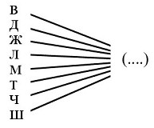

25. Вставьте слово, которое служило бы окончанием первого слова и началом второго.

СА (...) ОН

26. Решите анаграммы и исключите лишнее слово.

ЗМАТЕ
РАЖПИ
АГОВЛ
ИНЕРГ

27. Вставьте слово, которое означало бы то же, что и слова, стоящие вне скобок.

ЧАСТЬ ОДЕЖДЫ (.....) ГРУЗОПОДЪЕМНЫЙ МЕХАНИЗМ

28. Вставьте слово, которое служило бы окончанием первого слова и началом второго.

У (....) Ь

29. Решите анаграммы и исключите лишнее слово.

СЛОО
ОКОТИ
ООТРОНТ
РЕБЛАГД

30. Найдите общее окончание для всех последующих слов.

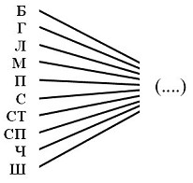

31. Найдите общее окончание для всех последующих слов.

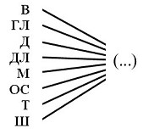

32. Вставьте слово, которое означало бы то же, что и слова, стоящие вне скобок.

ЖИВОТНОЕ (.....) НЕЖНОСТЬ

33. Вставьте слово, которое служило бы окончанием первого слова и началом второго.

КОВЕР (...) ЛЕТА

34. Решите анаграммы и исключите лишнее слово.

ЛЕОР
БЕОРОЙВ
КОВАОРЖОН
ФЕЛИНДЬ

35. Найдите общее окончание для всех последующих слов.

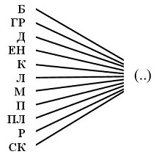

36. Вставьте слово, которое служило бы окончанием первого слова и началом второго.

КАБ (...) ОШКО

37. Решите анаграммы и исключите лишнее слово.

НЙЕНЙЭШТ
КИНСЕКД
ВЕХЧО
КЗААЛЬБ
СЙТООТЛ

38. Вставьте слово, которое означало бы то же, что и слова, стоящие вне скобок.

САМОВОЛЬНЫЙ УХОД (.....) МОЛОДАЯ ВЕТКА

39. Найдите общее окончание для всех последующих слов.

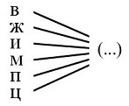

40. Вставьте слово, которое означало бы то же, что и слова, стоящие вне скобок.

ПРЕДЛОГ (.....) РЕМЕНЬ УЗДЫ

41. Вставьте слово, которое служило бы окончанием первого слова и началом второго.

С (...) ОКНО

42. Решите анаграммы и исключите лишнее слово.

ЛИОРЗТЕВЕ
ОИКСМТ
РКМОА
МИТТЕР

43. Вставьте слово, которое означало бы то же, что и слова, стоящие вне скобок.

КОСТОЧКА ПАЛЬЦА (.......) ПАУКООБРАЗНОЕ

44. Вставьте слово, которое служило бы окончанием первого слова и началом второго.

ГА (...) РЕЛЬ

45. Найдите общее окончание для всех последующих слов.

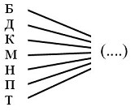

46. Решите анаграммы и исключите лишнее слово.

ЗОАК
РЕОББ
СФОМАРЕ
ШАДОЛЬ

47. Найдите общее окончание для всех последующих слов.

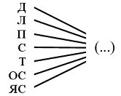

48. Вставьте слово, которое служило бы окончанием первого слова и началом второго.

Г (...) ОЖА

49. Найдите общее окончание для всех последующих слов.

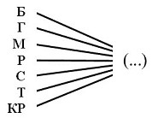

50. Решите анаграммы и исключите лишнее слово.

ТРБА
КПИРАКС
ТРСАЕС
АТМЬ
НКВЧУА
Приложение 2. Числовой тест
50 заданий, из них первые три - пробные с готовыми ответами

1. Продолжите числовой ряд.

18 20 24 32 ?

Ответ: 48

2. Вставьте недостающее число.

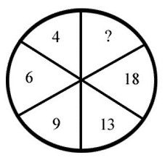

Ответ: 24

3. Продолжите числовой ряд.

212 179 146 113 ?

Ответ: 80

4. Вставьте недостающее число.

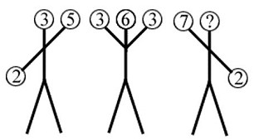

5.Продолжите числовой ряд.

6 8 10 11 14 14 ?

6. Вставьте пропущенное число.

17 (112) 39
28 ( ) 49

7. Вставьте пропущенное число.

3 9 3
5 7 1
7 1 ?

8.Продолжите числовой ряд.

7 13 24 45 ?

9. Вставьте пропущенное число.

234 (333) 567
345 ( ) 678

10. Вставьте пропущенное число.

4 5 7 11 19 ?

11. Вставьте недостающее число.

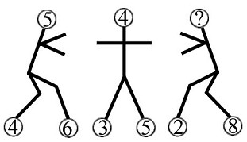

12. Продолжите числовой ряд.

6 7 9 13 21 ?

13. Вставьте пропущенное число.

4 8 6
6 2 4
8 6 ?

14. Продолжите числовой ряд.

64 48 40 36 34 ?

15. Вставьте недостающее число.

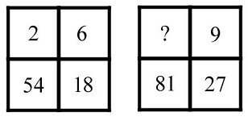

16. Вставьте пропущенное число.

718 (26) 582
474 ( ) 226

17. Продолжите числовой ряд.

15 13 12 11 9 9 ?

18. Вставьте пропущенное число.

9 4 1
6 6 2
1 9 ?

19. Вставьте пропущенное число.

11 12 14 ? 26 42

20. Вставьте пропущенное число.

8 5 2
4 2 0
9 6 ?

21. Вставьте пропущенное число.

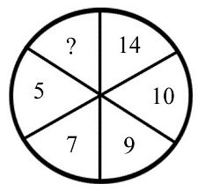

22. Вставьте пропущенное число.

341 (250) 466
282 ( ) 398

23. Вставьте пропущенное число.

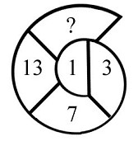

24. Вставьте пропущенное число.

12 (336) 14
15 ( ) 16

25. Вставьте пропущенное число.

4 7 6
8 4 8
6 5 ?

26. Продолжите числовой ряд.

7 14 10 12 14 9 ?

27. Вставьте недостающее число.

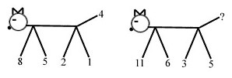

28. Вставьте пропущенное число.

17 (102) 12
14 ( ) 11

29. Продолжите числовой ряд.

172 84 40 18 ?

30. Продолжите числовой ряд.

1 5 13 29 ?

31. Вставьте недостающее число.

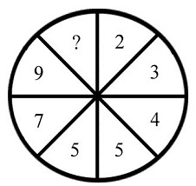

32. Вставьте недостающее число.

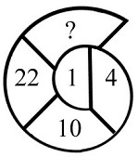

33. Продолжите числовой ряд.

0 3 8 15 ?

34. Вставьте пропущенное число.

1 3 2 ? 3 7

35. Вставьте пропущенное число.

447 (366) 264
262 ( ) 521

36. Вставьте недостающее число.

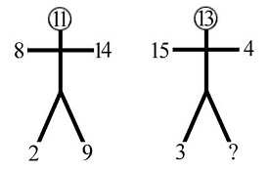

37. Продолжите числовой ряд.

4 7 9 11 14 15 19 ?

38. Вставьте недостающее число.

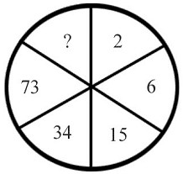

39. Вставьте пропущенное число.

3 7 16
6 13 28
9 19 ?

40. Вставьте недостающие числа.

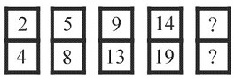

41. Вставьте пропущенное число.

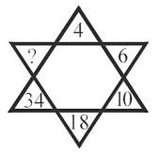

42. Вставьте пропущенное число.

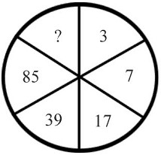

43. Вставьте недостающее число.

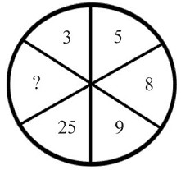

44. Вставьте пропущенное число.

643 (111) 421
269 ( ) 491

45.Продолжите числовой ряд.

857 969 745 1193 ?

46. Вставьте недостающее число.

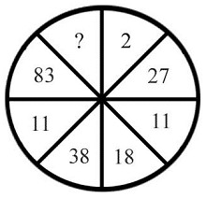

47. Вставьте пропущенные числа.

9 (45) 81
8 (36) 64
10 ( ) ?

48.Продолжите числовой ряд.

7 19 37 61 ?

49.Продолжите числовой ряд.

5 41 149 329 ?

50. Вставьте пропущенное число.

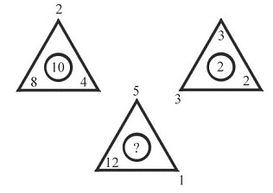
Приложение 3. Наглядно-образный тест
50 заданий, из них первые три пробные с готовыми ответами
1.Исключите лишнюю фигуру.

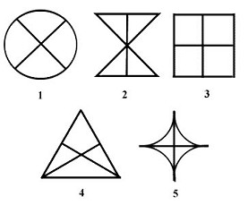

Ответ: 3

2. Исключите лишнюю фигуру.

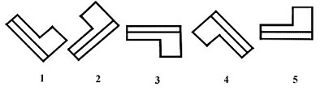

Ответ: 4

3. Исключите лишнюю фигуру.

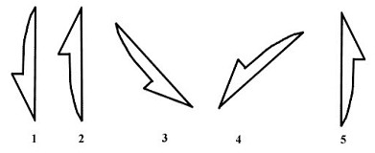

Ответ: 2

4. Исключите лишнюю фигуру.

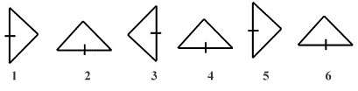

5. Исключите лишнюю фигуру.

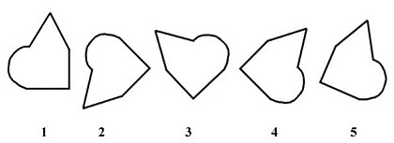

6. Исключите лишнюю фигуру.

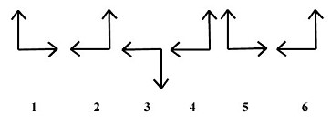

7. Исключите лишнюю фигуру.

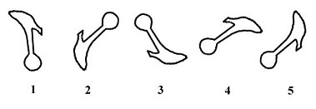

8. Вставьте пропущенную фигуру, выбрав ее из четырех пронумерованных.

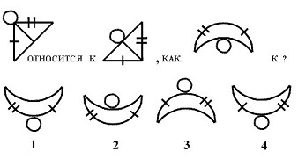

9. Исключите лишнюю фигуру.

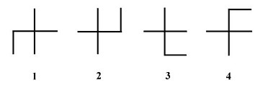

10. Исключите лишнюю фигуру.

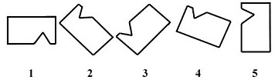

11. Исключите лишнюю фигуру.

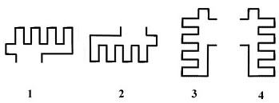

12. Исключите лишнюю фигуру.

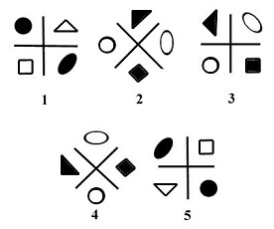

13. Исключите лишнюю фигуру.

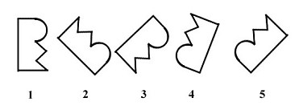

14. Исключите лишнюю фигуру.

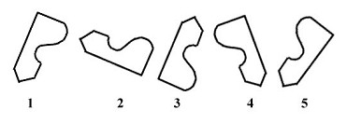

15. Исключите лишнюю фигуру.

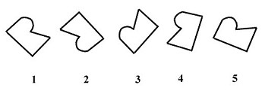

16. Исключите лишнюю фигуру.

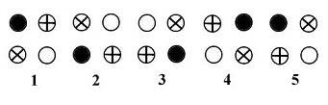

17. Исключите лишнюю фигуру.

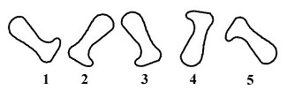

18. Исключите лишнюю фигуру.

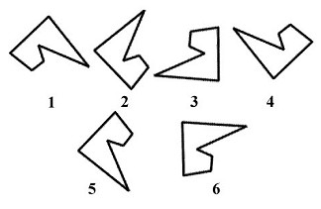

19. Исключите лишнюю фигуру.

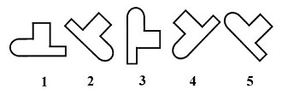

20. Исключите лишнюю фигуру.

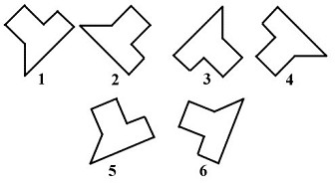

21. Исключите лишнюю фигуру.

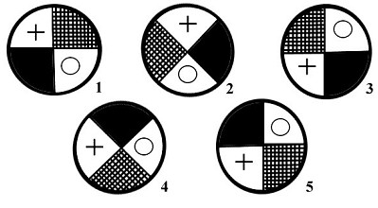

22. Исключите лишнюю фигуру.

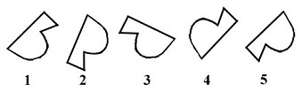

23. Исключите лишнюю фигуру.

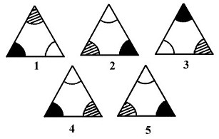

24. Исключите лишнюю фигуру.

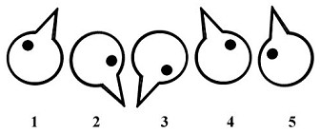

25. Исключите лишнюю фигуру.

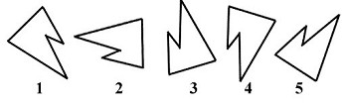

26. Исключите лишнюю фигуру.

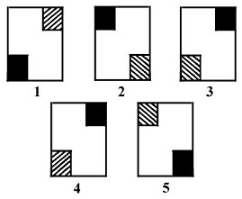

27. Исключите лишнюю фигуру.

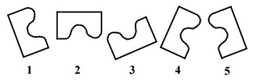

28. Вставьте пропущенную фигуру из четырех пронумерованных, имея в виду, что в верхнем ряду первая фигура относится ко второй также, как третья к пропущенной.

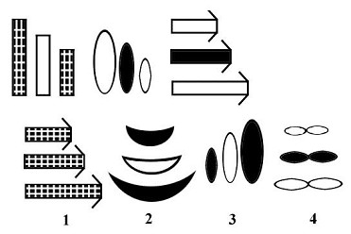

29. Исключите лишнюю фигуру.

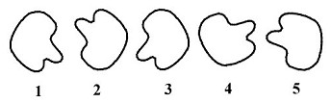

30. Исключите лишнюю фигуру.

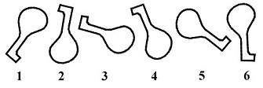

31. Вставьте пропущенную фигуру, выбрав ее из четырех пронумерованных.

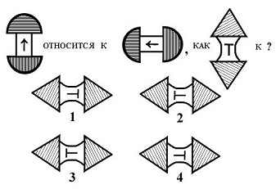

32. Исключите лишнюю фигуру.

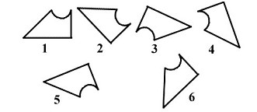

33. Укажите лишние фигуры.

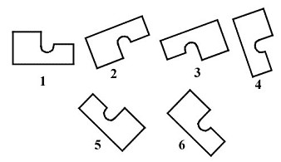

34. Вставьте пропущенную фигуру, выбрав ее из четырех пронумерованных.

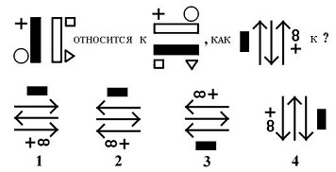

35. Укажите лишние фигуры.

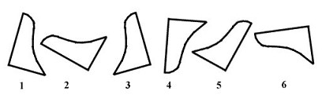

36. Исключите лишнюю фигуру.

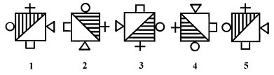

37. Вставьте пропущенную фигуру, выбрав ее из четырех пронумерованных.

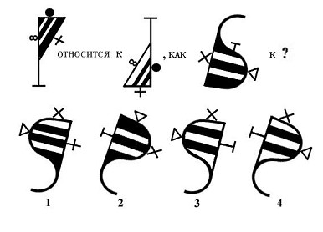

38. Вставьте пропущенную фигуру, выбрав ее из четырех пронумерованных.

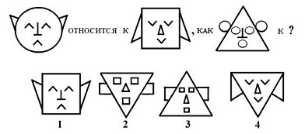

39. Укажите две лишние фигуры.

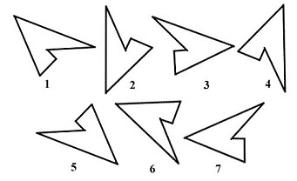

40. Найдите три лишние фигуры.

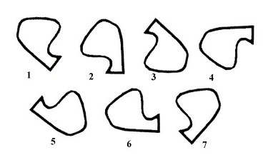

41. Найдите три лишние фигуры.

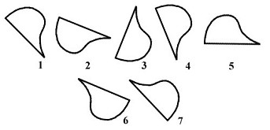

42. Укажите две лишние фигуры.

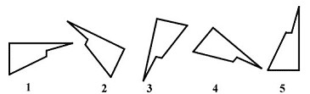

43. Исключите лишнюю фигурку.

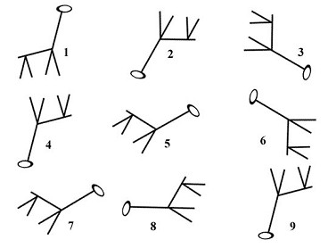

44. Вставьте пропущенную фигуру, выбрав ее из четырех пронумерованных.

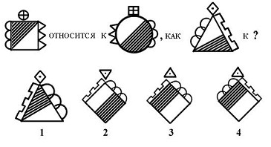

45. Найдите три лишние фигуры.

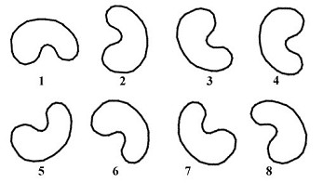

46. Исключите лишнюю фигурку.

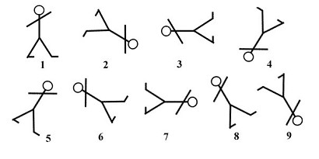

47. Найдите три лишние фигурки.

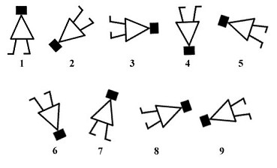

48. Найдите три лишние фигурки.

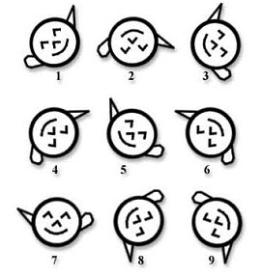

49. Исключите лишнюю фигурку.

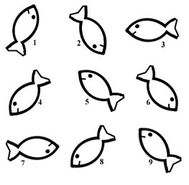

50. Найдите три лишние фигурки.

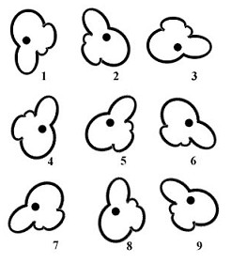
Приложение 4. Графики
Графики обсчета результатов путем суммации правильно самостоятельно решенных заданий по каждому тесту
а) по словесному тесту
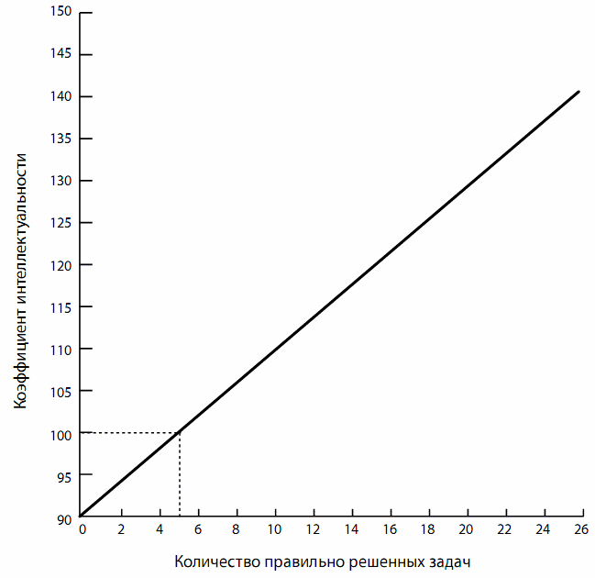

б) по числовому тесту
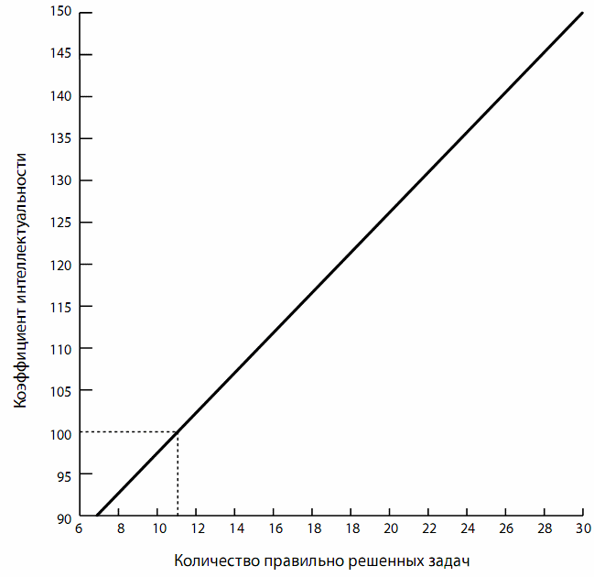

в) по наглядно-образному тесту
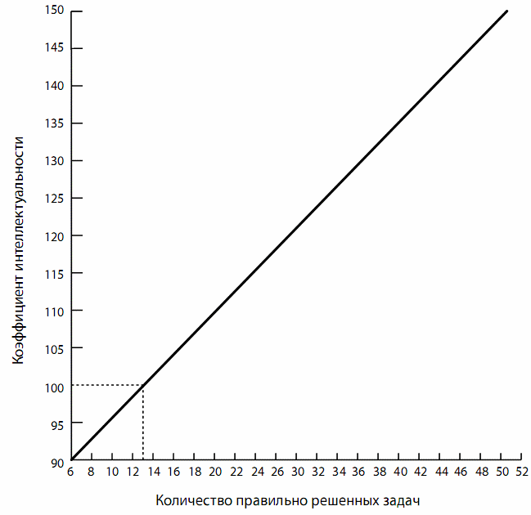

Приложение 5. Ответы к тестам

Словесный тест:
- – АЗ  - – БОЙ,  - – ЖИВОТ,  - – ЕЛЬ,  - – ЛАМА,  - – РЯД  - – ПУШКИН,  - – ЧЕРНО,  - – КЛЮЧ,  - – СОК,  - – ЦВЕТНИК,  - – ВОДО,  - – ПИР,  - – БРАНЬ,  - – ВИШНЯ,  - – ОЛ,  - – БЕС,  - – СТУЛ,  - – ОМ,  - – СКАТ,  - – ОБРАЗ,  - – ОРЕХ,  - – ВАЛ,  - – ЕСТЬ,  - – РАЙ, | - – ПАРИЖ,  - – ВОРОТ,  - – КЛАД,  - – БЕЛГРАД,  - – АЙКА,  - – ИННА,  - – ЛАСКА,  - – КОТ,  - – ДЕЛЬФИН,  - – ОТ,  - – ЛУК,  - – ЭЙНШТЕЙН,  - – ПОБЕГ,  - – ЕНА,  - – ПОВОД,  - – ТОЛ,  - – ТЕЛЕВИЗОР,  - – ФАЛАНГА,  - – МАК,  - – ОЧКА,  - – СЕМАФОР,  - – ЕНЬ,  - – РОГ,  - – ОЛЬ,  - – СКРИПКА.

Числовой тест:
- – 48,  - – 24,  - – 80,  - – 5,  - – 18,  - – 154,  - – 3,  - – 86,  - – 333,  - – 35,  - – 5,  - – 37,  - – 7,  - – 33,  - – 3,  - – 14,  - – 6,  - – 4,  - – 18,  - – 3,  - – 18,  - – 232,  - – 21,  - – 480,  - – 2, | - – 19,  - – 3,  - – 77,  - – 7,  - – 61,  - – 11,  - – 46,  - – 24,  - – 5,  - – 518,  - – 3,  - – 19,  - – 152,  - – 40,  - – 20,  - – 66,  - – 179,  - – 64,  - – 111,  - – 297,  - – 6,  - – 55,  - – 91,  - – 581,  - – 6

Наглядно-образный тест:
- – 4,  - – 3,  - – 2,  - – 4,  - – 1,  - – 4,  - – 4,  - – 4,  - – 4  - – 5,  - – 3,  - – 3,  - – 2,  - – 1,  - – 4,  - – 5,  - – 3,  - – 5,  - – 2,  - – 6,  - – 5  - – 1,  - – 4,  - – 4,  - – 4, | - – 3,  - – 5,  - – 2,  - – 3,  - – 3,  - – 3,  - – 5,  - – 2 и 5,  - – 2,  - – 1 и 2,  - – 3,  - – 3,  - – 2,  - – 3 и 6,  - – 1, 3 и 6,  - – 2, 3 и 6,  - – 1 и 4,  - – 8,  - – 3,  - – 1, 6 и 7,  - – 7,  - – 2, 6 и 7,  - – 1, 6 и 8,  - – 6,  - – 5, 6 и 8.

